**Консультация для родителей:**  «**Формирование основ культуры здоровья дошкольников».**

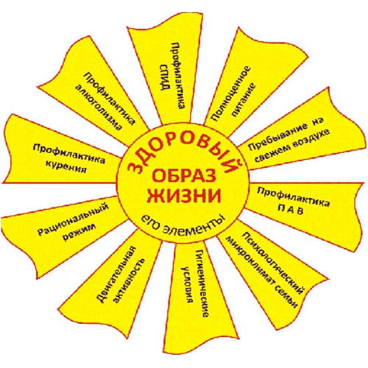

**Здоровье –** это базовая ценность и необходимое условие полноценного, физического и социального развития ребёнка.  Сохранение и укрепление здоровья ребенка – ведущая задача концепции модернизации российского образования, в том числе его первой ступени – дошкольного.        Культура здоровья – это наука о закономерностях формирования и сохранения здоровья.

**Дошкольное детство** – период интенсивного роста и развития организма и повышенной его чувствительности к влияниям природной и социальной среды, в том числе, к профилактическим и оздоровительным мероприятиям, проводимым в детском саду. Эффективность этих мероприятий во многом зависит от того, насколько естественны и адекватны условия жизнедеятельности ребёнка в дошкольном образовательном учреждении.

          Наша основная задача привить ребёнку необходимость быть здоровым – значит активным, дееспособным. Мы призваны воспитать у дошкольника уважение к собственному здоровью и желание его беречь. Важно сформировать у детей базу знаний и практических навыков здорового образа жизни, осознанную потребность в систематических занятиях физической культурой и спортом.

     Реализация задач, модели формирования основ культуры здоровья достигается в режимных процессах, через воспитание культурно-гигиенических навыков, а также средствами рационального питания.      Главным залогом успеха этой работы в том, чтобы сами педагоги и родители стали носителями ценностей культуры здоровья, т. к. именно взрослый человек является образцом для подражания.

     Одним из обязательных условий воспитания культуры здоровья ребенка становится культура здоровья семьи. В работе с семьей по формированию потребности в здоровом образе жизни у детей, необходимо использовать как традиционные, так и нетрадиционные формы работы с родителями. Такие как информационные бюллетени, рекламные буклеты, тематические выставки,  оформить информационные уголки здоровья "Вот я – болеть не буду", "Как я расту", проводить консультации, родительские собрания с привлечением физкультурных и медицинских работников, спортивные семейные эстафеты.       Дошкольное учреждение и семья призваны в дошкольном детстве заложить основы здорового образа жизни, используя различные формы работы.

       И именно в семье и в детском образовательном учреждении на ранней стадии развития ребенку должны помочь, как можно раньше понять непреходящую ценность здоровья, осознать цель его жизни, побудить малыша самостоятельно и активно формировать, сохранять и приумножать свое здоровье.

**"Здоровье — это вершина, которую должен каждый покорить сам"** — так гласит восточная мудрость. Задача педагогов — научить детей покорять эту вершину. Чтобы жить в нашем мире, человек должен иметь контроль над собой: над своим телом, душой, умом. С сильным умом, в сильном теле можно добиться любых успехов, любых высот.

